Unidade 1: Fundamentos

1 - Introdução ao Computador

Conceitos básicos e Terminologias
- O computador é uma máquina eletrônica capaz de realizar uma grande variedade de tarefas com alta velocidade e precisão, desde que receba as instruções adequadas.
  - As tarefas são realizadas a traves da execução de operações lógicas /aritméticas e tomada de decisões.
  - As instruções adequadas constituem os programas que dirigem o funcionamento do computador.
- Computador = parte física (hardware) + parte lógica (software).
  - Hardware é o conjunto de todos os elementos físicos que compõe o computador (o equipamento propriamente dito).
  - Software é o conjunto de instruções que controla e orienta (instrui) o computador para execução de tarefas.
- Toda máquina é um sistema. O que é um sistema?
  - Sistema é um conjunto de componentes que realiza as seguintes funções:
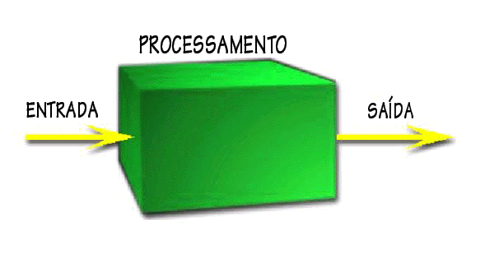

Organização e funcionamento do computador
- Sistema de computação realiza processamento eletrônico de dados.
  - Um sistema de computação também realiza as três funções básicas: entrada, processamento e saída.
  - A entrada de um sistema de computação corresponde ao conjunto dos dados necessários para a realização de uma tarefa.
  - O processamento refere-se às modificações realizadas sobre os dados de entrada e à elaboração dos resultados.
  - A saída corresponde ao conjunto de dados resultantes obtidos.
- Um sistema de computação está organizado em 2 componentes: o hardware e o software.
  - HARDWARE - é a parte física que está dividida em 5 partes funcionais: unidades de entrada, unidades de saída, memória principal, memória secundária e unidade central de processamento (UCP). A UCP (ou processador) é composta da unidade de controle (UC) e da unidade lógica e aritmética (ULA).
  - SOFTWARE: é o conjunto de programas
    - O software é classificado em dois tipos: o software aplicativo e o software básico.

Por dentro do computador: hardware
- Os componentes de hardware interligam-se à placa-mãe, como mostra a figura a seguir:
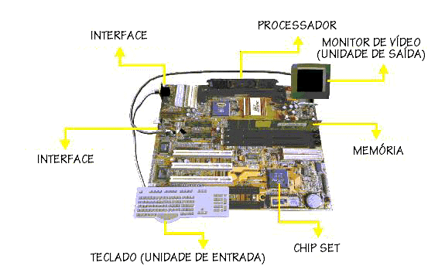
- Unidades de entrada: permitem a recepção de dados e programas pelo computador, obtendo as informações através dos diversos dispositivos de entrada (input devices).
  - Dispositivos de entrada mais conhecidos: teclado e mouse.
- Unidades de saída: permitem a exportação de dados do computador, enviando as informações para os dispositivos de saída (output devices).
  - Dispositivos de saída mais conhecidos: monitor e impressora.
- Memória principal: armazena os dados e programas enquanto estão sendo processados; armazena os dados intermediários resultantes das operações lógicas e aritméticas – todos os dados que entram e que saem do computador passam pela memória principal.
- Unidade Central de Processamento – UCP (ou Processador): contém a inteligência da máquina; realiza cálculos, operações lógicas, toma decisões e coordena as ações das outras partes funcionais.
  - A UCP (ou processador) é composta da unidade de controle (UC) e da unidade lógica e aritmética (ULA).
- Memória secundária: armazena as informações que não estão sendo usadas ativamente por outros dispositivos; possui grande capacidade de armazenamento.
  - A memória secundária é também chamada de memória auxiliar, funcionando como meio de armazenamento permanente de informações (dados/programas) no computador.
  - Exemplos: disco rígido (HD), unidade de disquetes, unidade de CD-ROM, etc.
- A figura a seguir descreve a comunicação entre os componentes de hardware do computador:
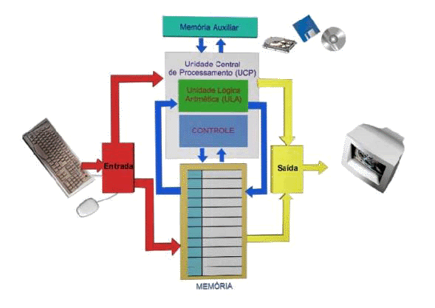

Conhecendo um pouco mais sobre o sistema de processamento MP/Processador
A memória principal (MP):
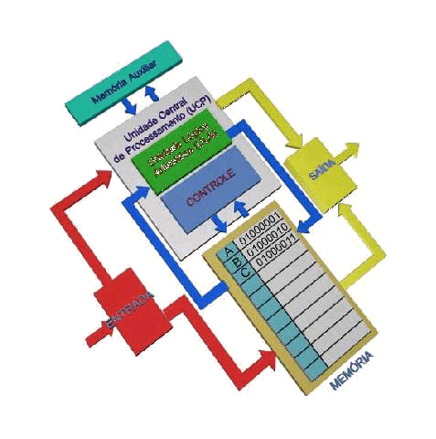
- Função da memória principal (MP) é armazenar os programas e dados temporariamente, enquanto estão sendo processados.
- É importante lembrar que um programa só será executado pelo processador se estiver armazenado na MP, juntamente com seus respectivos dados.
- A MP é comumente chamada de RAM (Random Access Memory - Memória de Acesso Aleatório).
- A localização de informações na MP é feita a partir de endereços associados à área da memória onde tais informações foram gravadas.
- A MP é organizada como um conjunto de células (áreas de memória), onde cada célula é identificada por um endereço único e armazena dados ou instruções de programas.
- A MP pode ser de dois tipos (quanto às operações suportadas):
- RAM de leitura/escrita - a memória de trabalho do processador (normalmente referenciada como memória RAM). Esta memória RAM é volátil, isto significa que quando o computador é desligado ou reinicializado, as informações na MP desaparecem.
- RAM só de leitura - memória utilizada para guardar informações sobre a inicialização do computador (normalmente referenciada como memória ROM - Read Only Memory). Quando desligamos o computador o que está armazenado na memória ROM, permanece.
- O computador é uma máquina digital binária: só trabalha com dois digitos: 0 e 1 (chamados de bits – binary digits).
  - Toda informação manipulada pela máquina é representada internamente como um conjunto de 0s e 1s.
  - O caractere é a menor informação que precisamos representar internamente e um bit não é suficiente para tal. Assim, utiliza-se o byte (um conjunto de 8 bits).
  - 1 byte corresponde ao espaço de memória necessário para guardar 1 caractere, portanto, pode ser definido como a menor unidade de informação endereçável da memória.
- A capacidade de armazenamento da MP é medida em bytes. Mais especificamente, em termos dos múltiplos do byte: Kbyte (2¹⁰ bytes), Mbyte (2²⁰ bytes), etc. Exemplos: 32 Mbyte, 64 Mbyte...
O processador (UCP):
- A unidade central de processamento (UCP) ou processador é também conhecida como CPU (Central Processing Unit) e sua função é controlar o funcionamento do computador e a execução de programas.
- Mais especificamente, a CPU é responsável pela entrada de dados, saída de resultados, cálculos, comparações, tomada de decisões, emissão de sinais de controle para controlar o processamento do computador e a comunicação entre este e os seus periféricos (dispositivos de entrada e saída)
- Principais componentes da CPU:
  - Unidade de Controle (UC) – é a parte coordenadora do computador, responsável pela supervisão do funcionamento das demais partes (componentes funcionais) do computador. A UC analisa e interpreta cada instrução de programa e ordena a cada parte funcional envolvida que execute sua tarefa na execução daquela instrução.
  - Unidade Lógica e Aritmética (ULA) – responsável pelas funções de processamento, ou seja, execução das instruções - executa operações aritméticas (cálculos), comparações entre itens da memória, movimentos de dados na memória, tomada de decisões, etc.
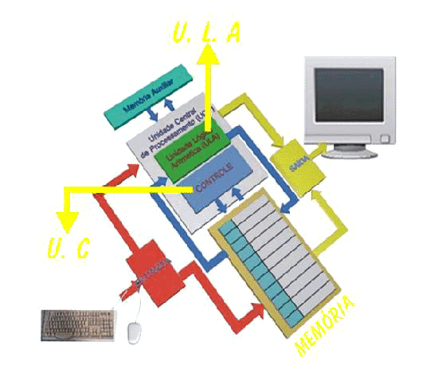
- Para executar uma instrução, a CPU realiza as seguintes operações que caracterizam o ciclo de instrução:
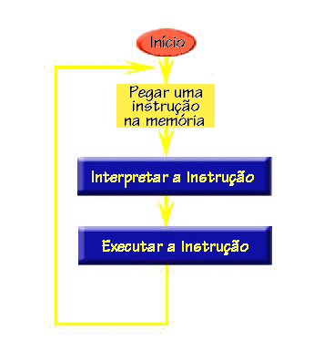
- Todo computador possui um relógio (system clock), que é utilizado para cronometrar as operações realizadas pelo processador, ou seja definir o tempo de início da execução de cada instrução.
- A velocidade de processamento depende da velocidade do relógio (clocks)
  - Cada operação de processamento demora um ciclo de relógio para ser executada.
  - Hertz (Hz) é uma medida de ciclos de relógio por segundo.
  - Mhertz (MHz) significa "milhões de ciclos por segundo".
  - Ghertz (MHz) significa "bilhões de ciclos por segundo".
  - Hoje, os computadores operam em velocidades superiores a 1 GHz.

Por dentro do computador: Software
- "É o software que dá vida à máquina".
  - Os programas que compõem o software da máquina são instruções eletrônicas que informam ao computador como realizar determinadas tarefas.
- Existem duas classes de software:
  - Software básico.
  - Software aplicativo.
- Os programas aplicativos se concentram na solução de algum tipo de problema específico, utilizando o computador como ferramenta (o foco está na aplicação).
  - exemplos: jogos, planilhas eletrônicas e aplicações gráficas.
- O software básico têm como objetivo possibilitar a operação e o uso do computador, seja qual for a aplicação (o foco está na máquina) – o software básico se concentra na necessidades gerais de grande parte dos usuários.
  - exemplos: sistemas operacionais, compiladores, editores de texto, etc.

Versão html do material apresentado acima.

